课程编号：10036309 北京理工大学 2020 - 2021 学年第二学期

2019级工业工程专业机械制造工程学B终考试题B

班级 学号 姓名 成绩
- 解释下列工艺学名词：（每题4分，共20分）
- 工艺规程
- 加工经济精度
- 欠定位
- 误差复映
- 部装
二．简述题（40分）
6.（10分）什么是粗基准？简述粗基准的选择原则。
7.（10分）什么是工序分散？简述工序分散的特点。
8.（10分）工艺系统的热源有哪些？简述加工细长轴时由于工艺系统热变形对加工精度的影响。
9.（10分）加工表面质量包括哪些内容？简述表层金属力学性质对耐疲劳性的影响。
三.分析计算题（40分）
10.（10分）分析下图所示定位、夹紧方案是否合理，有无过定位、欠定位？如不合理提出改进意见。
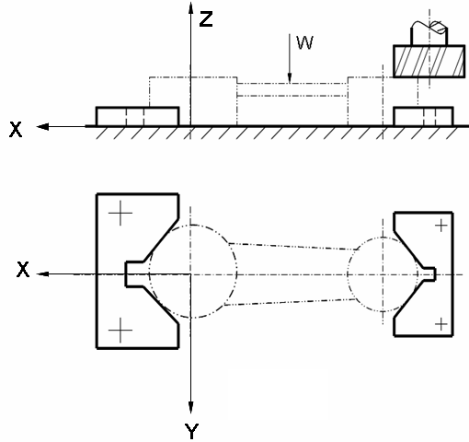
题10图 铣削工件表面定位、夹紧示意图

11.（10分）在加工完成一批齿轮后，通过对键槽mm的测量，发现尺寸满足正态分布，平均值与公差带中心重合。均方根误差=0.075，请计算该尺寸加工的工序能力指数、该尺寸的合格品率和废品率。（下附正态分布Z/F(z)值表）

正态分布Z/F(z)值表

Z | 1.6 | 1.7 | 1.8 | 1.9 | 2 | 2.1 | 2.2 | 2.3 | 2.4 | 2.5
F(Z) | 0.0548 | 0.0446 | 0.0359 | 0.0287 | 0.0228 | 0.0179 | 0.0139 | 0.01072 | 0.0082 | 0.00621
Z | 2.6 | 2.7 | 2.8 | 2.9 | 3 | 3.1 | 3.2 | 3.3 | 3.4 | 3.5
F(Z) | 0.00466 | 0.00347 | 0.00256 | 0.00187 | 0.00135 | 0.000968 | 0.000687 | 0.000483 | 0.000337 | 0.000233
Z | 3.6 | 3.7 | 3.8 | 3.9 | 4 | 4.1 | 4.2 | 4.3 | 4.4 | 4.5
F(Z) | 0.000159 | 1.08E-04 | 7.24E-05 | 4.81E-05 | 3.17E-05 | 2.07E-05 | 1.34E-05 | 8.55E-06 | 5.42E-06 | 3.40E-06

12．（20分）在轴上加工键槽，设计尺寸如右图所示，相关工序如下：粗、精车外圆、铣键槽、高频淬火，最后磨外圆到尺寸。其工序图如下图所示。计算工序尺寸。
a 零件图

b 精车外圆工序 c 铣键槽工序 d 磨外圆工序
题12图

